ФОТООТЧЕТ О РАБОТЕ ЦЕНТРА ЦИФРОВОГО И ГУМАНИТАРНОГО ПРОФИЛЕЙ ОБРАЗОВАНИЯ «ТОЧКА РОСТА».
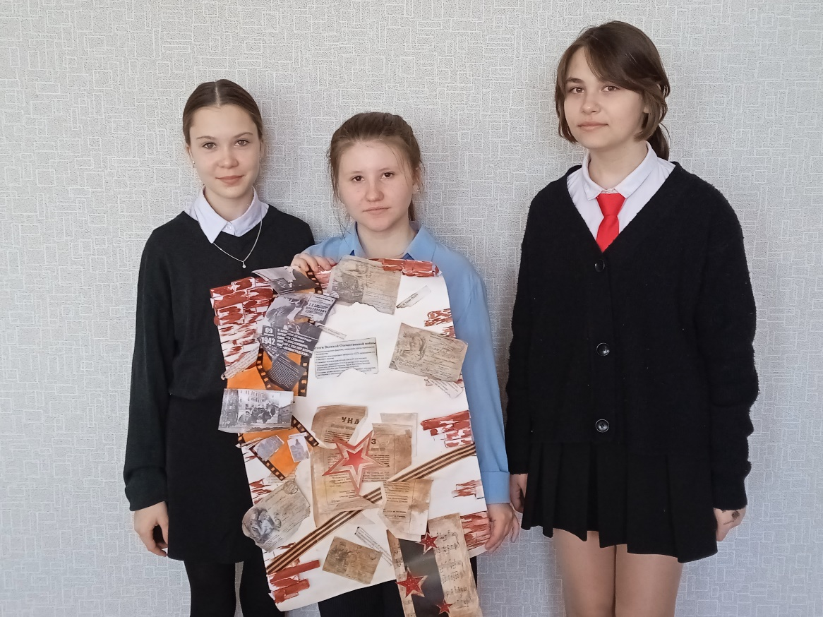
Участники кружка «Проектирование в социальной среде», выполнили проектную работу в рамках мероприятий, посвященных Дню Победы.
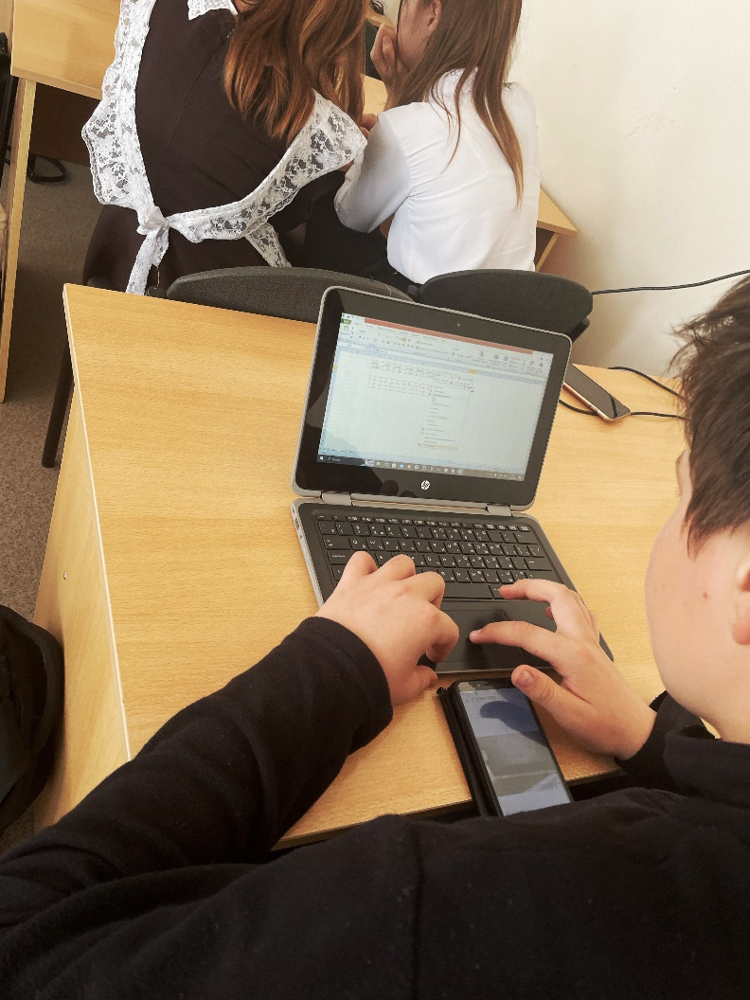
Учащиеся 8 класса на кружке «Информатика» работают в программе Эксель. Решают задачи при помощи формул.
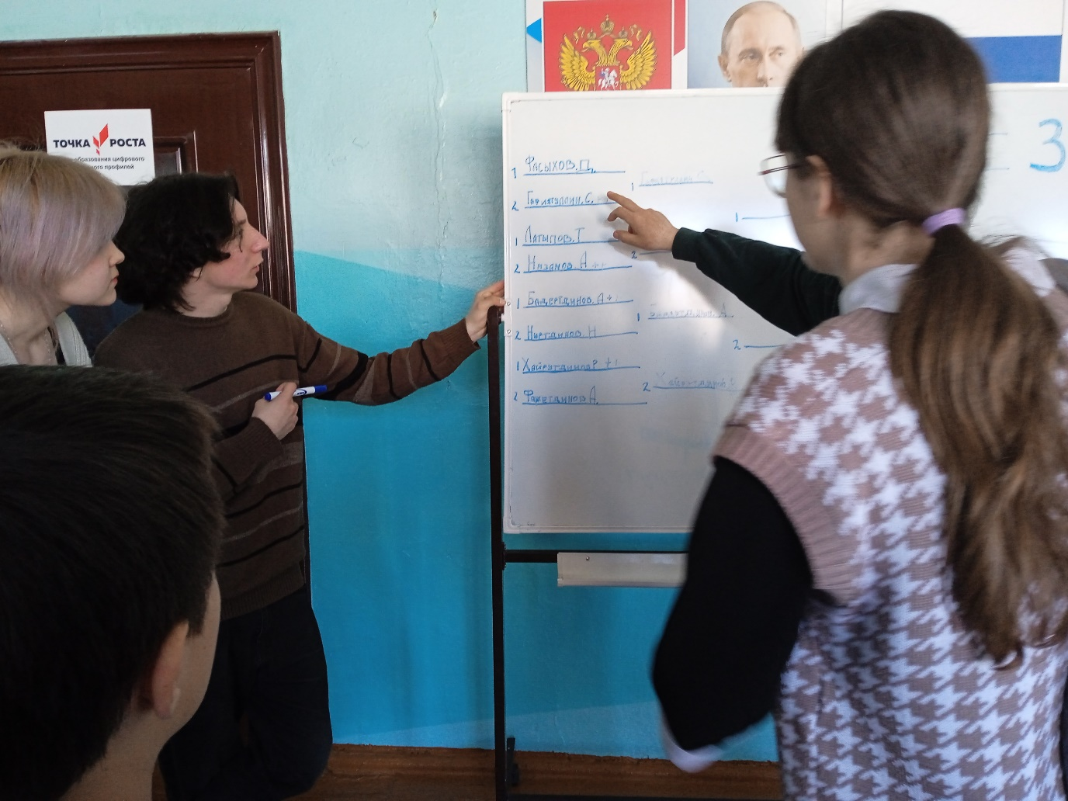

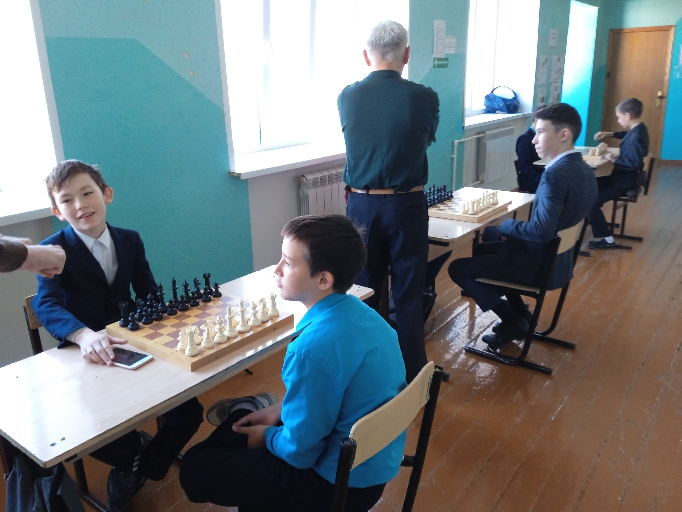

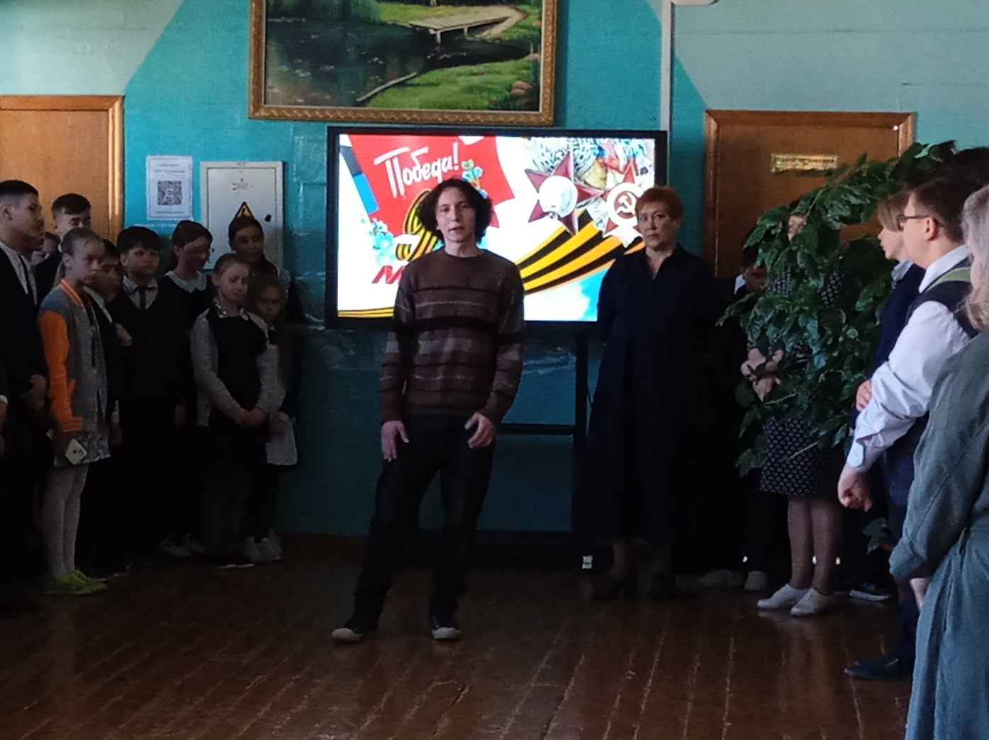
29 апреля 2023 года в Центре образования цифрового и гуманитарного профилей "Точка Роста" МБОУ «Шугуровская СОШ имени В.П. Чкалова» в рамках дополнительной общеобразовательной общеразвивающей программы «Шахматы» состоялся шахматный турнир среди обучающихся 5-11 классов, посвященный Дню Победы в Великой Отечественной войне.
Целью турнира было формирование у обучающихся увлечения шахматами, уважение к истории, культуре, героическому прошлому страны.
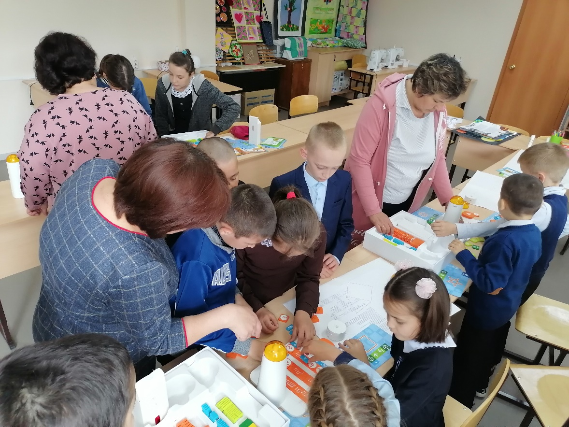
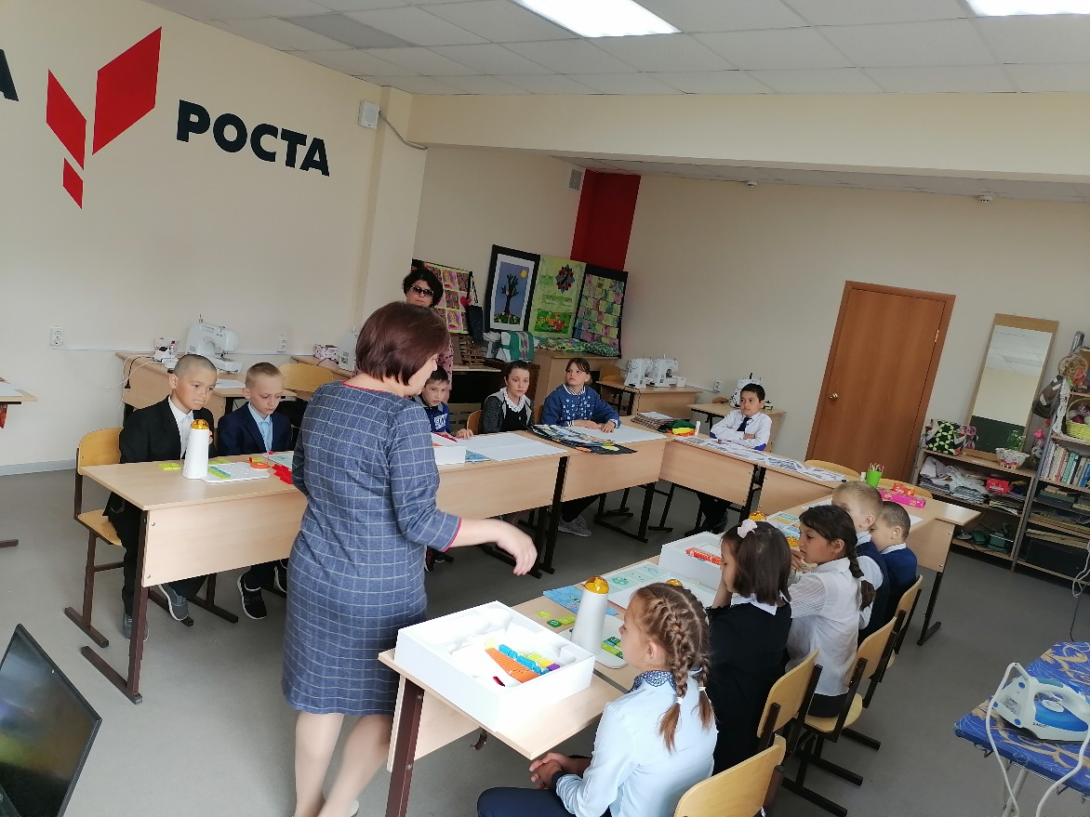
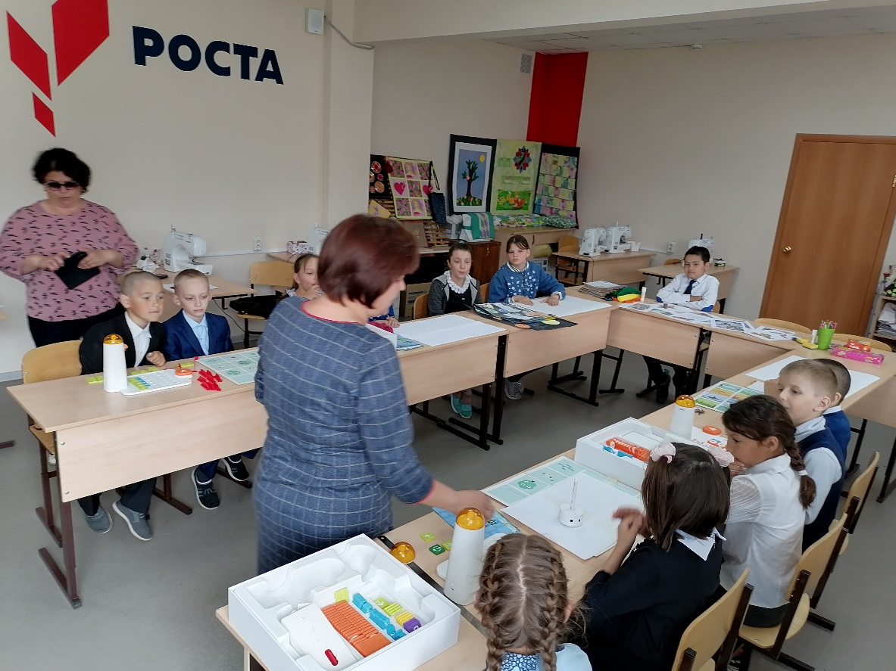
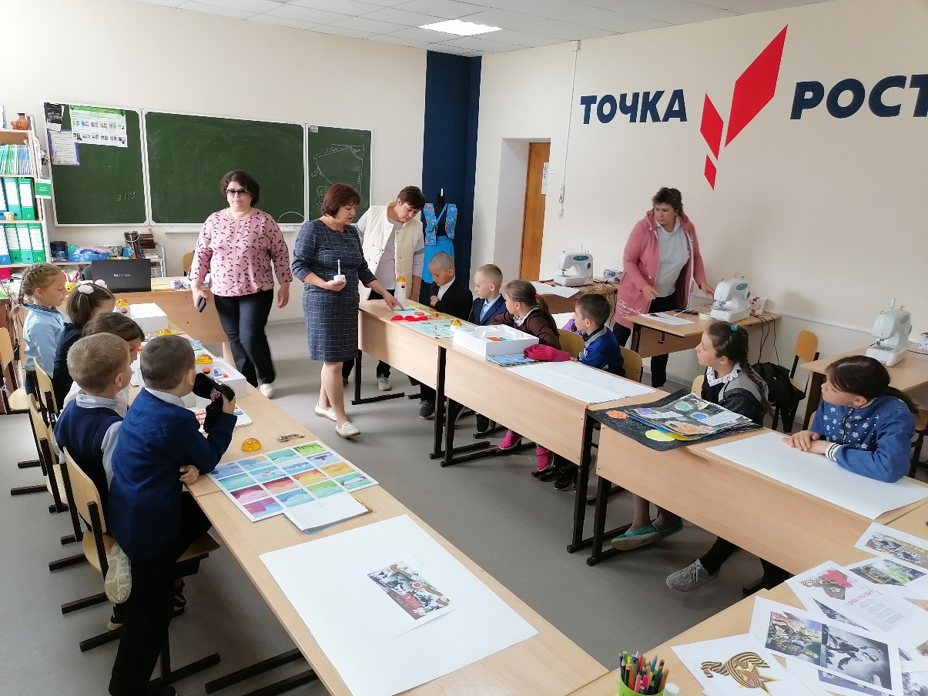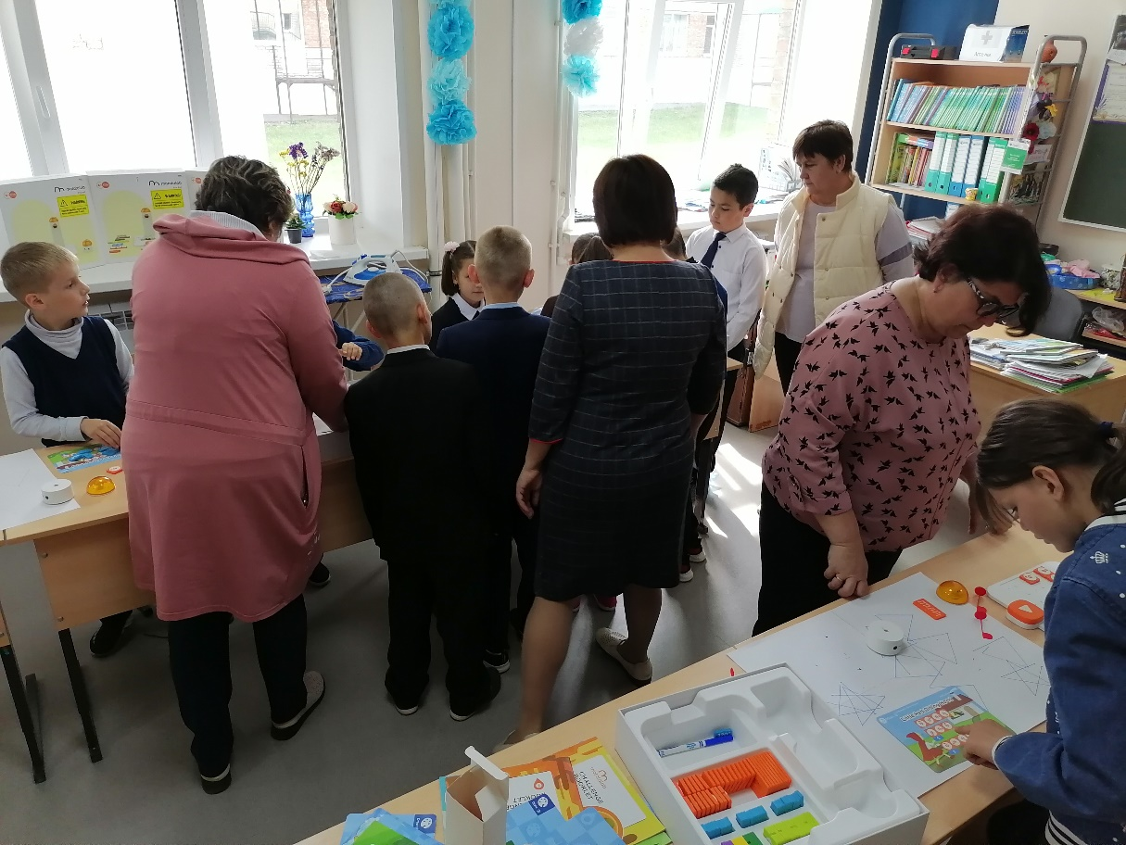
03 мая 2023 года в рамках проведения дня открытых дверей на базе центра "Точка роста" состоялась встреча с учащимися Каркалинской школы. На кружковых занятиях "Технология и дизайн" и "Проектирование в социальной среде» под руководством Фасыховой Гульнары Нурисламовны и Бадыкшановой Альфии Ильгизовны учащиеся выполнили прототипирование мини-проекта "Победа за нами!", используя техники коллаж и матотолап.

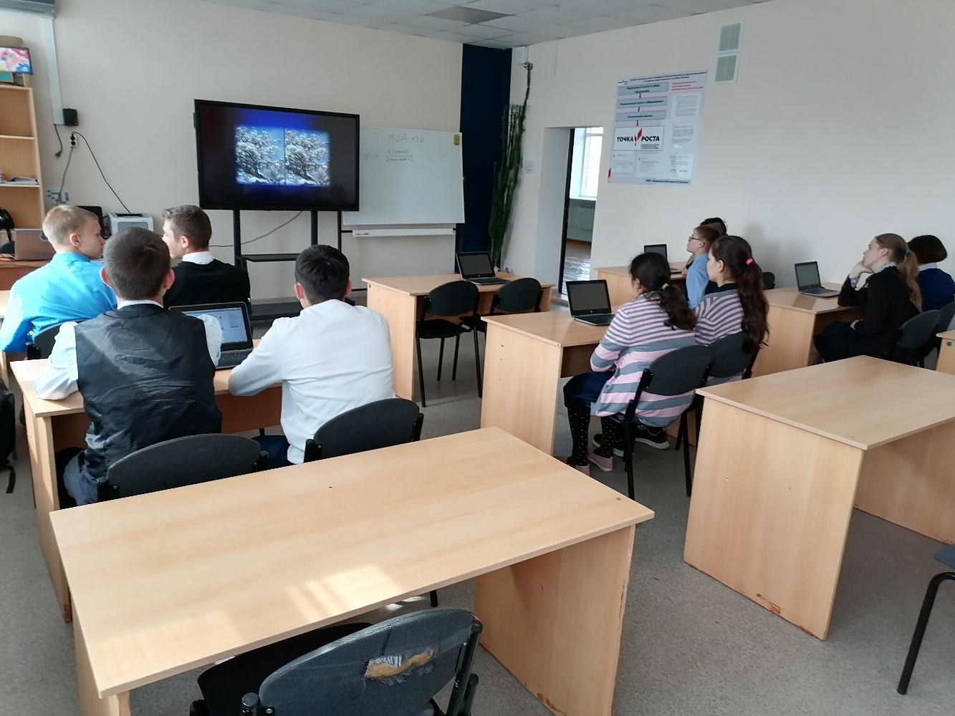
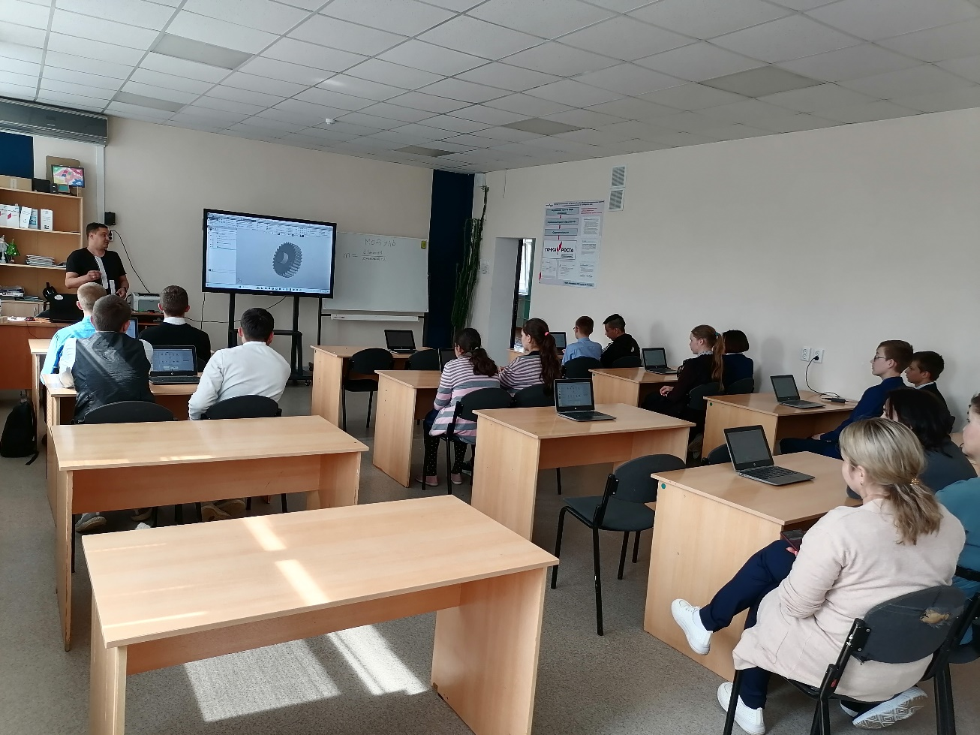

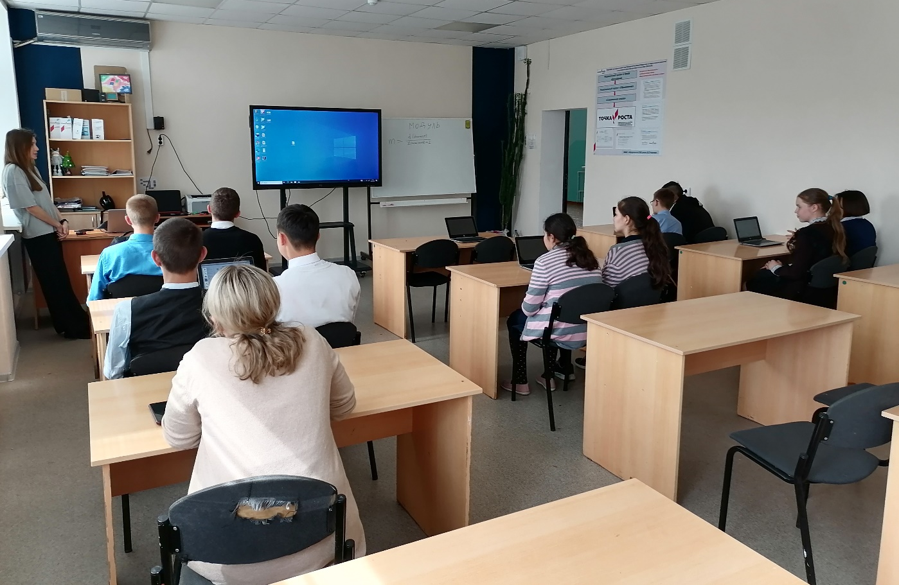
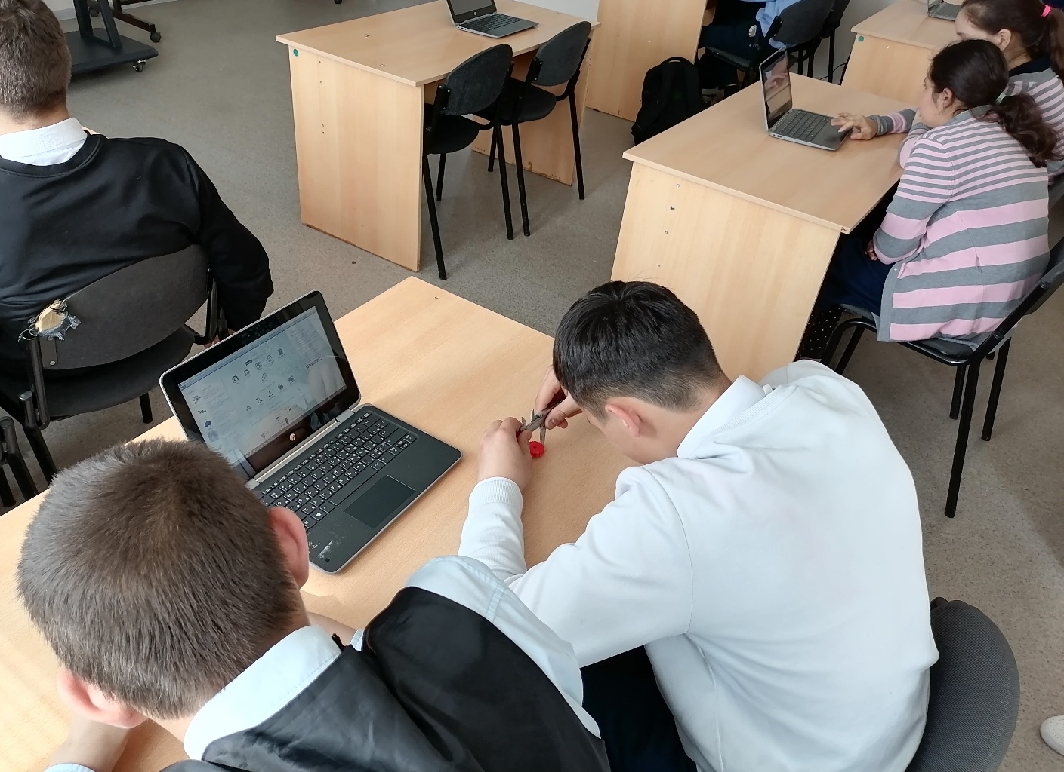
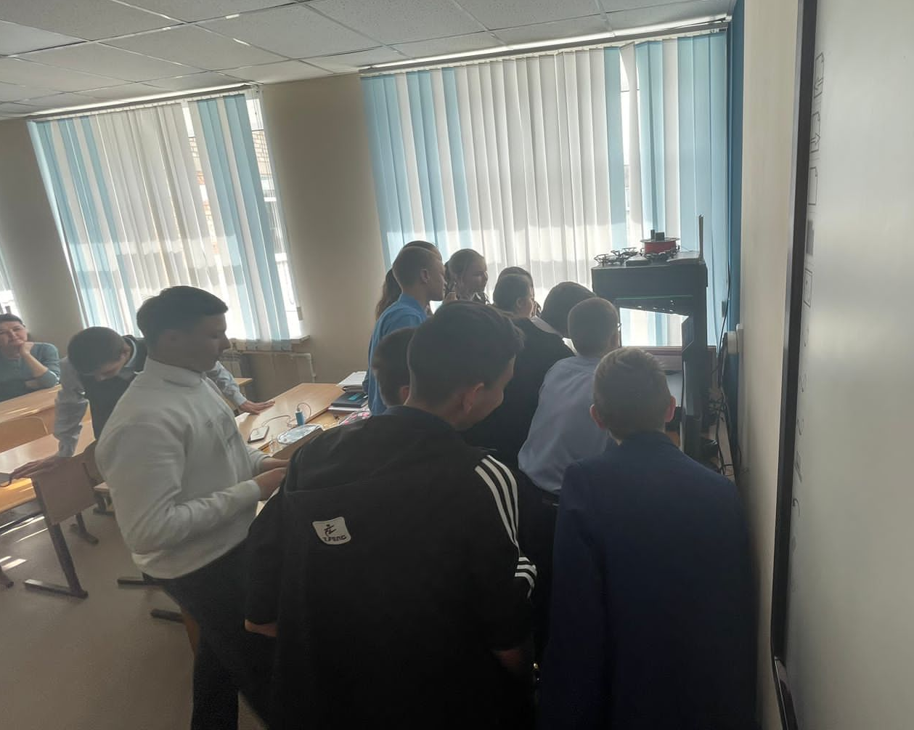В рамках функционирования Центра цифрового и гуманитарного профилей «Точка роста» на базе МБОУ «Шугуровская СОШ им.В.П.Чкалова МО ЛМР РТ». На занятии "Компьютерное моделирование в жизни" Ребята из Каркалинской школы изучили теоретическую часть по моделированию шестерни, после чего смоделировали её в системе Автоматизированного проектирования "Компас 3D". Готовая модель была переведена в gcode и распечатана на 3d принтере.

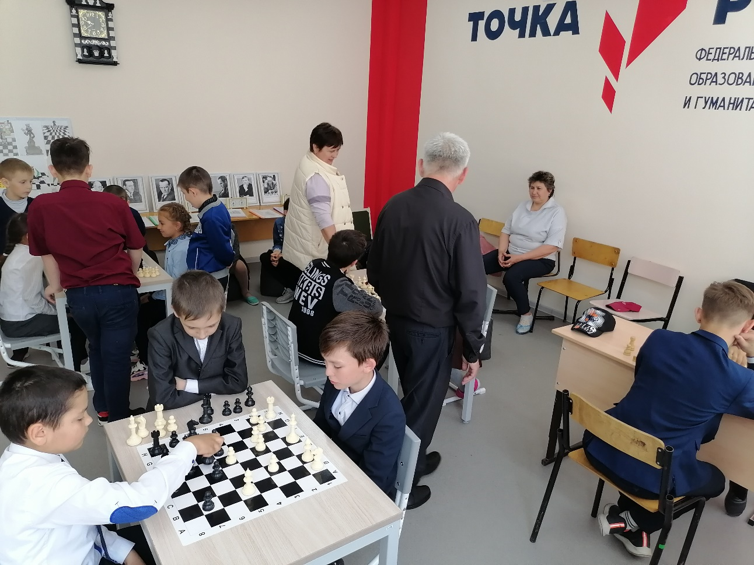
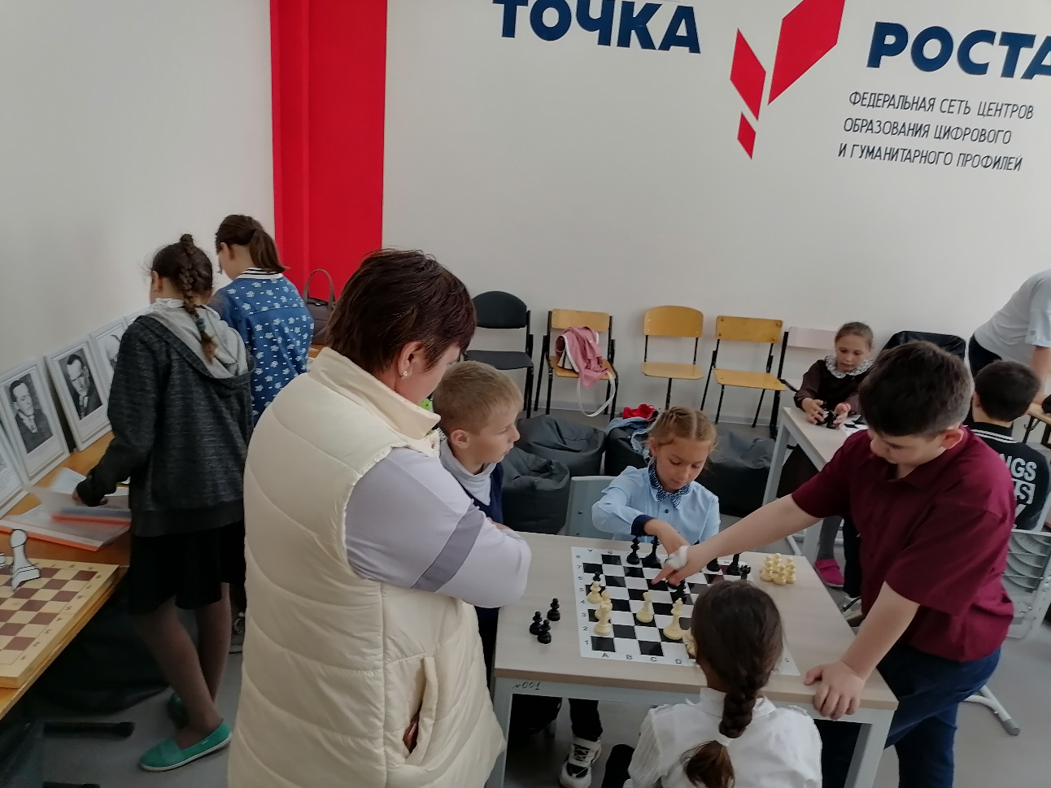
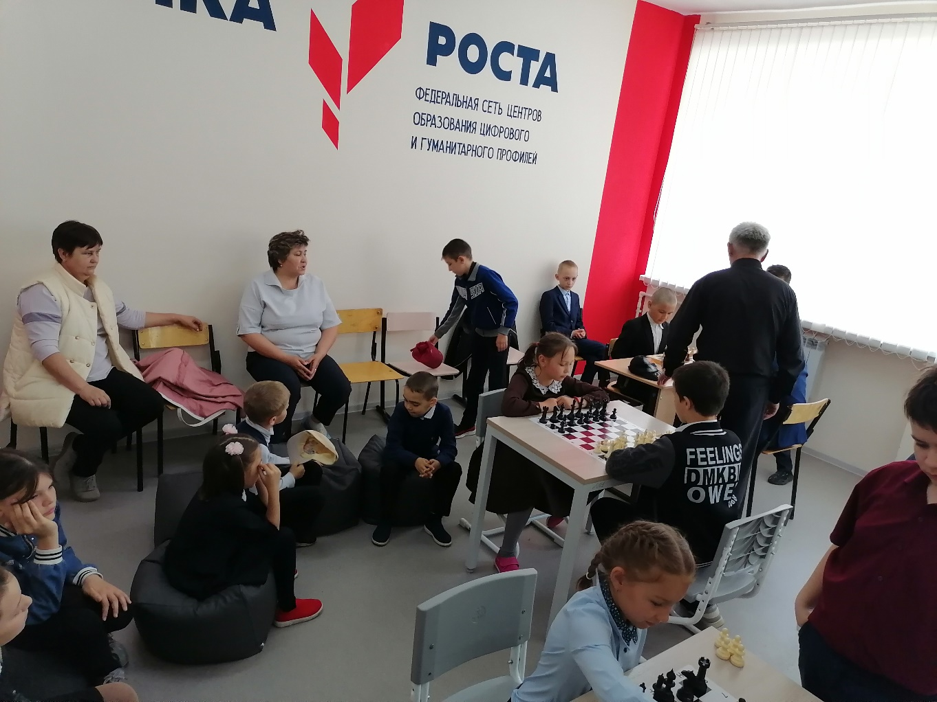
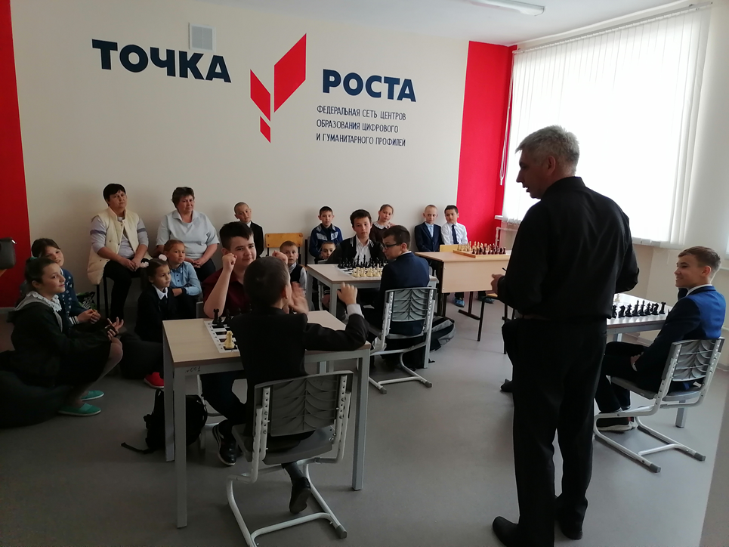
В рамках проведения дня открытых дверей на базе центра "Точка роста" прошла встреча с учащимися Каркалинской школы. На кружковых занятиях "Шахматы"под руководством Бадыкшанова Ильгиза Ильясовича состоялся мастер-класс "Моя любимая игра "Шахматы".

